Pārbaudes darbs kulturoloģijā
„Daba. Civilizācija”
_____________________________

1.uzdevums. Skaidro jēdzienus!4p.
Fetišs - objekts, kam piedēvē pārdabiskas spējas un kam, cilvēka veidotam objektam, ir spējas pār citiem.
Amulets - priekšmets (parasti piekariņš), kam piedēvē maģisku spēju pasargāt tā īpašnieku no burvestībām, slimībām un nelaimēm.
Tabu - kādas rīcības aizliegums, uzskatot, ka tā ir pārāk svēta vai grēcīga, lai cilvēks to atļautos darīt.
Poligāmija - laulību veids, kad vienam no viena dzimuma laulātajiem ir vairāki pretējā dzimuma laulību partneri.

2.uzdevums. Atbildi uz jautājumiem! Atbildes pamato! 4 p.
1 Kādi dabas faktori noteica seno ēgīptiešu pasaules uzskatu?
____________________________________________________________________________________________________________________________________________________________________________________________________________________________________________________________________________________________________________________
__________________________________________________________________________________________________________________________________________________________

2. Raksturojiet likumdošanas aizsākumus Divupē!
____________________________________________________________________________________________________________________________________________________________________________________________________________________________________________________________________________________________________________________
__________________________________________________________________________________________________________________________________________________________

3.uzdevums. Kuru kultūru arhitektūrai ir raksturīgas šādas būves? Nosauciet šīs celtnes un raksturojiet to nozīmi! 4 p.
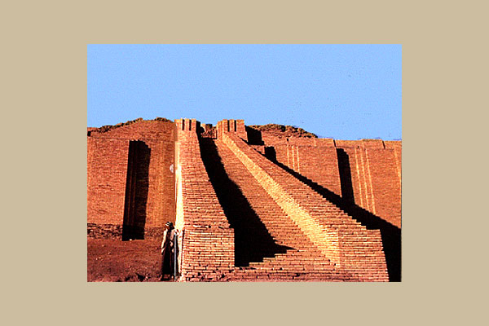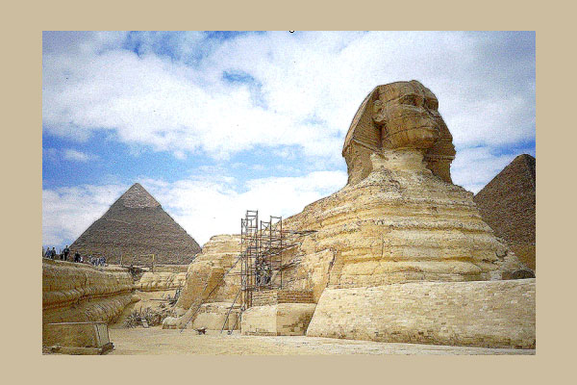

______________________________________________________________________________________________________________________________________________________________________________________________________________________________________________________________________________________________________________________________________________________________________________

4. uzdevums. Aizpildiet tabulu! Salīdziniet divas kultūras! 8p.

 | Ēģipte | Mezopotāmija
Priekšstati par pēcnāves dzīvi | * Mirst tikai cilvēka ķermenis, bet, lai turpinātu dzīvi pēc nāves, visām daļām ir jāapvienojas. Vajadzēja saglabāt arī ķermeni un radās mumifikācija – miruša cilvēka ķermeņa pārvēršana mūmijā.  * Ēģiptiešiem bija bail nomirt svešumā, jo tad netiktu apbedīti pēc visiem priekšstatiem. | * Mirušos apglabāja pazemes kamerās, kas atradās šahtās. Kapā līdzi deva mantas. Svarīgām personām sākotnēji deva kapā līdzi upurētus kalpus, karavīrus, zirgus. Dieva sods vai tieši pretēji – atalgojums viņsaulē cilvēku neskāra. Cilvēka dvēsele pēc nāves dzīvoja tālāk.
Māksla | * Svarīga vieta mākslas darba izveidē bija kanonam - paņēmienu un normu kopumam, kas noteica mākslas darba formu, lai tā varētu attēlot valstiski nozīmīgu un dziļu reliģisko saturu.  * Cilvēka figūra tika attēlota šādi: galva profilā (no sāniem), acis no priekšas, kājas profilā, bet pleci, rokas pretskatā. Acis parasti palielināja, jo pastāvēja uzskats, ka tās atklāj cilvēka dvēseli. | * Divupes mākslai raksturīgs ass kontrasts dzīvnieku un cilvēku attēlošanas precizitātē. Dzīvnieki tika attēloti reālistiski, ar plastiskām formām, izteiksmīgi.  * Cilvēku attēlošanā tika ievērots kanons - cilvēka ķermenis tika attēlots pretskatā, bet galva - profilā. Vēl viens nosacījums - padotais vienmēr tika attēlots mazāks, nekā viņa pavēlnieks.

5. uzdevums. Noliedz vai pamato šo apgalvojumu! 8p.
„Novelciet cilvēkam ādu un jūs tur atradīsiet mežonīgu pērtiķi.”
(Roberts Hovards, amerikāņu fantasts)
______________________________________________________________________________________________________________________________________________________________________________________________________________________________________________________________________________________________________________________________________________________________________________
______________________________________________________________________________________________________________________________________________________________________________________________________________________________________________________________________________________________________________________________________________________________________________

Balles | 1 | 2 | 3 | 4 | 5 | 6 | 7 | 8 | 9 | 10
Punkti | 0-2 | 3-5 | 6-9 | 10-12 | 13-15 | 16-18 | 19-21 | 22-24 | 25-26 | 27-28

